Análise dos Padrões de Venda de E-commerce Brasileiro: Um Estudo Baseado em Dados de 2016 a 2018

Feito por: Gustavo zitta - 22305523

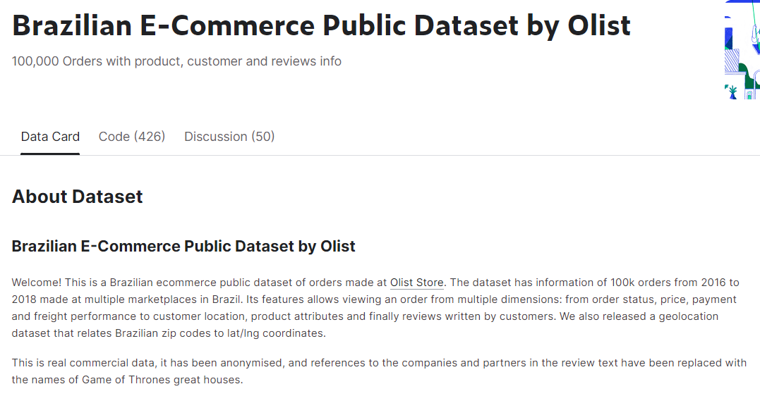O comércio eletrônico tem se mostrado uma importante fonte de receita para empresas em todo o mundo, e o Brasil não é exceção. Neste artigo, apresentamos uma análise detalhada dos padrões de venda de um e-commerce brasileiro durante o período de 2016 a 2018. Com base em uma extensa base de dados contendo informações sobre vendas, horários, localizações, produtos e valores, buscamos compreender melhor o comportamento dos consumidores e identificar possíveis insights estratégicos.

\*Imagem retirada diretamente da fonte oficial

<https://www.kaggle.com/datasets/olistbr/brazilian-ecommerce>

Ser uma empresa datadriven é fundamental para a tomada de decisões estratégicas. Ao basear as decisões em dados concretos e análises precisas, a empresa aumenta sua capacidade de compreender o mercado, identificar tendências e antecipar necessidades dos clientes. Isso resulta em ações mais eficientes e orientadas a resultados, minimizando riscos e maximizando oportunidades. Além disso, uma abordagem datadriven permite uma visão mais objetiva e imparcial das situações, reduzindo a influência de viéses e intuições pessoais. Com isso, a empresa pode alcançar maior competitividade, inovação e crescimento sustentável em um cenário cada vez mais orientado pela informação e tecnologia.

As 10 cidades que mais tiveram pedidos.

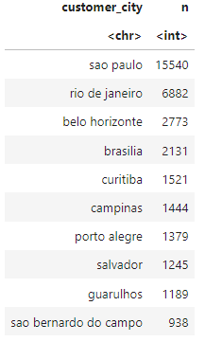Em relação à distribuição geográfica das vendas, constatamos que São Paulo se destacou como a região com o maior volume de transações.

Essa informação pode ser útil para direcionar esforços de logística e atendimento ao cliente, garantindo uma eficiente entrega dos produtos nessa região-chave.

Os 10 estados com maior número de pedidos.

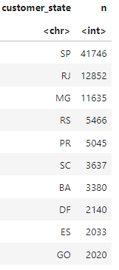Durante a análise dos dados do e-commerce brasileiro, constatou-se que o estado de São Paulo se destacou como a região com o maior volume de vendas. Essa observação indica a importância econômica e a relevância do mercado paulista no setor do comércio eletrônico.

A concentração populacional e a influência de São Paulo como um centro financeiro e comercial podem explicar a sua posição de liderança nas transações online. Essa informação ressalta a necessidade de estratégias específicas para atender às demandas dos consumidores paulistas, garantindo um serviço de qualidade e eficiente em uma região-chave para o sucesso do e-commerce.

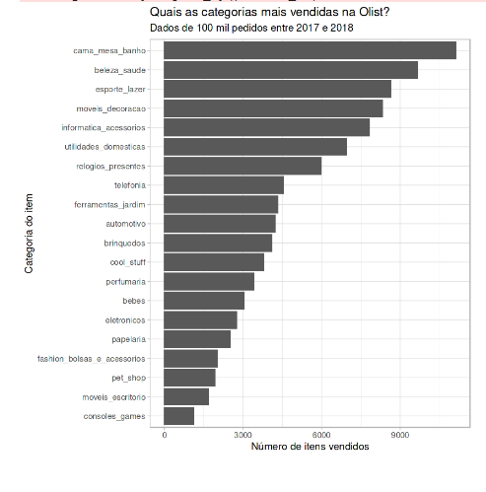Categorias mais vendidas.

Durante a análise dos dados do e-commerce brasileiro, foi possível identificar as categorias de produtos que se destacaram como as mais vendidas. Entre elas, a categoria de cama, mesa e banho se mostrou especialmente popular, indicando a importância dos itens relacionados ao conforto e decoração do lar para os consumidores. Além disso, a categoria de beleza e saúde também apresentou um alto volume de vendas, refletindo a busca dos clientes por produtos que promovam cuidados pessoais e bem-estar. Por fim, a categoria de esporte e lazer despontou como uma escolha frequente dos consumidores, evidenciando o interesse em atividades físicas e entretenimento. Essas categorias representam nichos promissores para o e-commerce, ressaltando a importância de manter um inventário diversificado e estratégias de marketing direcionadas a essas áreas específicas.

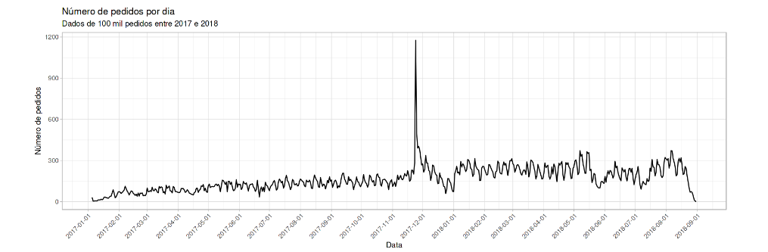Pedido x Tempo.

Durante a análise dos dados do e-commerce brasileiro ao longo do tempo, observou-se um padrão consistente de crescimento nas vendas. Os valores das transações mantiveram uma tendência linear, indicando um aumento constante ao longo dos anos analisados. No entanto, um evento notável foi identificado: a ocorrência de um pico de vendas nos dias próximos à Black Friday.

A popularidade desse evento promocional global refletiu-se nas transações do e-commerce, impulsionando significativamente o volume de vendas nesse período específico. Esse fenômeno destaca a importância de uma preparação cuidadosa e de estratégias promocionais eficientes por parte das empresas, a fim de aproveitar ao máximo o potencial de vendas oferecido pela Black Friday.

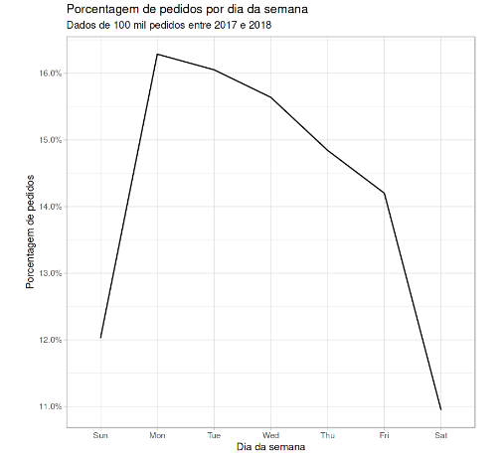Dias da semana com mais vendas.

Durante a análise dos dados do e-commerce brasileiro, uma tendência interessante foi observada em relação aos padrões de compra ao longo da semana. Foi constatado que as segundas-feiras se destacaram como o dia com o maior volume de vendas. Esse comportamento pode ser atribuído a diversos fatores, como o início da semana de trabalho, o retorno das pessoas à rotina e a busca por produtos e serviços para atender às necessidades do dia a dia. No entanto, ao longo da semana, foi possível observar uma queda gradual nas vendas, com os valores diminuindo progressivamente.

Esse declínio pode ser influenciado por fatores como a redução da disposição dos consumidores para gastar, o foco em atividades fora do ambiente digital ou simplesmente a saturação após as compras iniciais da semana. Essa compreensão dos padrões semanais de compra pode ser valiosa para a otimização das estratégias de marketing e a alocação de recursos, visando direcionar esforços e promoções específicas para impulsionar as vendas nos dias em que há uma tendência natural de queda.

Conclusão.

Em conclusão, a análise exploratória dos dados do e-commerce brasileiro proporcionou insights valiosos sobre os padrões de venda, comportamento do consumidor e potenciais estratégias de atuação. Durante o período de 2016 a 2018, observou-se um crescimento linear das vendas, indicando uma tendência positiva no desempenho do e-commerce. As categorias de produtos mais vendidas, como cama, mesa e banho, beleza e saúde, e esporte e lazer, revelaram-se áreas promissoras para o negócio, destacando a importância de manter um inventário diversificado e direcionar campanhas de marketing específicas.

Além disso, a identificação de um pico de vendas nos dias próximos à Black Friday enfatizou a relevância desse evento promocional para impulsionar o volume de transações. Essa descoberta ressalta a necessidade de preparar estratégias de marketing e promoções atraentes durante esse período, a fim de aproveitar ao máximo o potencial de vendas oferecido pela Black Friday.

A análise também revelou que as segundas-feiras apresentaram o maior volume de vendas, seguidas por uma queda gradual ao longo da semana. Compreender essa tendência semanal pode orientar a alocação de recursos e esforços de marketing, direcionando promoções e ações específicas para estimular as vendas nos dias em que há uma tendência natural de queda.

Essas descobertas fornecem informações valiosas para a tomada de decisões estratégicas, permitindo que os e-commerce brasileiro ajuste suas abordagens, otimize a experiência do cliente e maximize os resultados financeiros. A análise exploratória dos dados é apenas o primeiro passo, abrindo caminho para análises mais aprofundadas e a implementação de estratégias eficazes que possam impulsionar ainda mais o sucesso do e-commerce.